Как вести себя во время сдачи экзамена  - Перед началом работы нужно сосредоточиться, расслабиться и успокоиться. Расслабленная сосредоточенность гораздо эффективнее, чем напряженное, скованное внимание  - Соблюдай правила поведения на экзамене!  - Будь уверен в успехе!  - Будь внимателен!  - Запланируй два круга!  - Читай задание до конца!  - Начни с легкого!  - Думай только о текущем задании!  - Исключай!  - Угадывай!  - Проверяй!  Желаем успеха!!! | Полезные сайты:  http://www. fipi.ru  http://www. ege.sdamgia.ru  http://www. ege.edu.ru  http://www. ege.edu.ru  http://www.examen.ru  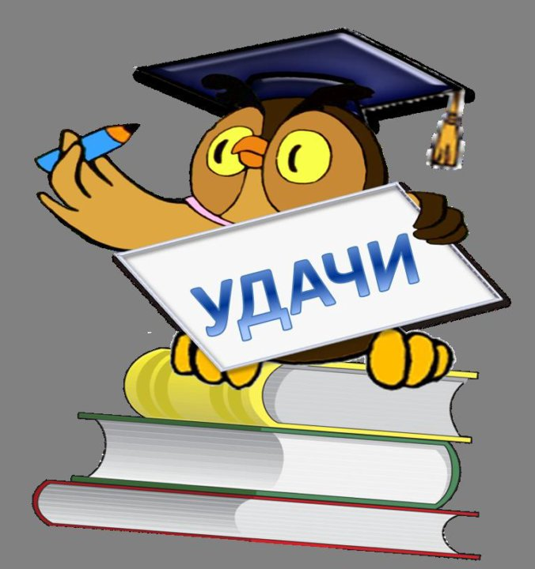 | Муниципальное бюджетное общеобразовательная учреждение  «Павловская СОШ»  Психологическая подготовка  к ГИА  (для выпускников 9-11 классов)  Если хочешь сдать экзамены, не сдавайся  2022 год
Подготовка к экзаменам  Необходимо:  - Подготовить место.  Создай дома комфортную обстановку для занятий.  - Выстроить режим.  Лучше заниматься каждый день в одно и то же время. Чередуй занятия и отдых: 40 мин. занятия, 10 мин. отдых.  - Чередовать приемы  Если все время только решать тесты, станет скучно. Готовьтесь по-разному: например, смотрите обучающие видео и записывайте свои.  - Пробовать еще и еще  Этот принцип в обучении важнее других. После каждого провала нужно вставать и пробовать снова | Накануне экзамена  С вечера перестаньте готовиться, Соверши прогулку по свежему воздуху. Выспись как можно лучше.  ВАЖНО!!!  Последние 12 часов перед экзаменом должны уйти на подготовку организма, а не знаний  Перед началом экзамена  В начале тестирования тебе сообщат необходимую информацию  (как заполнять бланк, какими  буквами писать, как кодировать номер школы и т.д.). Будь внимателен!!! От того, как ты внимательно запомнишь все эти правила, зависит правильность твоих ответов | Рекомендации выпускнику в день экзамена  Что выпускник должен подготовить заранее и взять с собой на экзамен:  Документы:  - паспорт  - пропуск в Пункт проведения ЕГЭ (ППЭ)  - письменные принадлежности  - ручка с черным стержнем (гелиевым или капиллярным)  О поведении выпускника на экзамене:  Запрещаются разговоры, вставания с мест, пересаживания, обмен текстами и бланками ответов, сокрытие текста или его части.  Внимание!!! На экзаменах по всем предметам мобильными телефонами, справочной литературой категорически запрещено!

